Шкатулочка из спичечных коробков.
Ко дню 8 Марта мы с детьми приготовили мамам подарок - шкатулочки из спичечных коробков.
Сделать их смогут даже дети средней группы.
Для этого понадобится три пустых спичечных коробка, клей, ножницы, бархатная и цветная бумага, любая яркая ленточка, цветочек или бусинки (на ваше усмотрение).
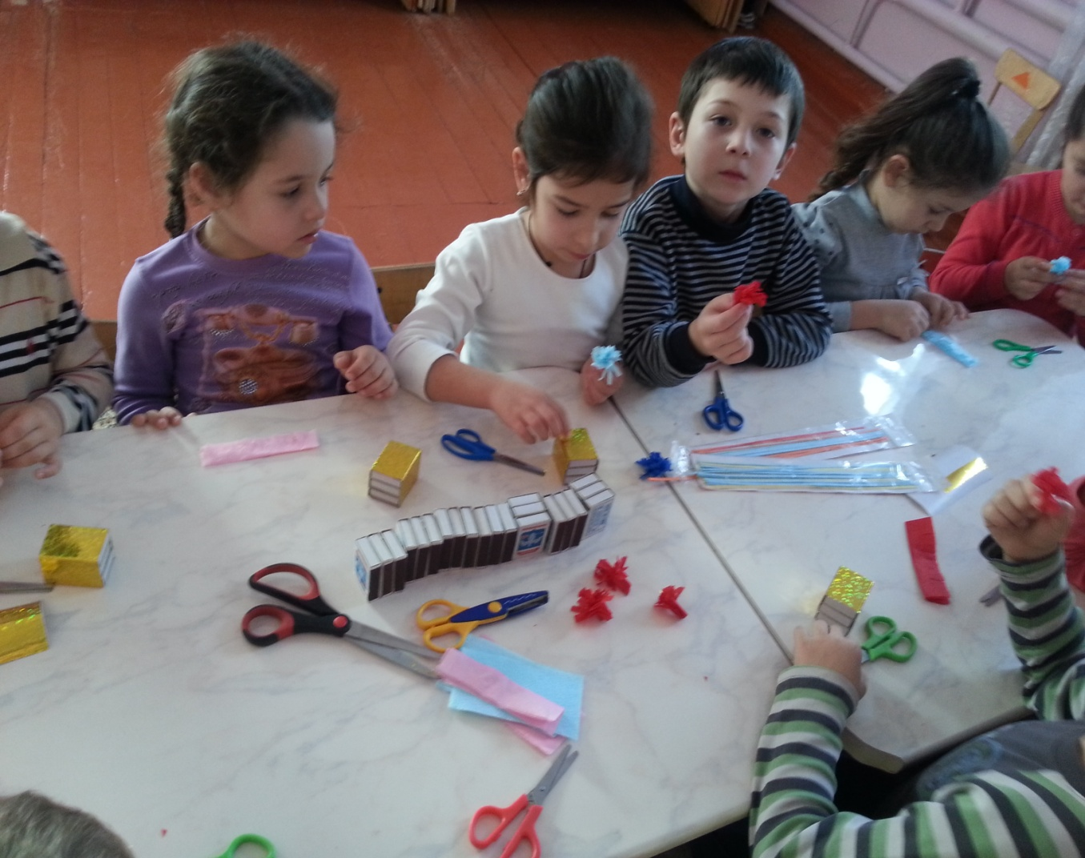
В каждый коробок вкладываем бархатную бумагу по размеру коробка
Приклеиваем один коробок на другой.
Теперь намазываем клеем полоску бумаги (заранее отмеренную) и обклеиваем ею коробки. Украшаем шкатулочку яркой подарочной лентой.
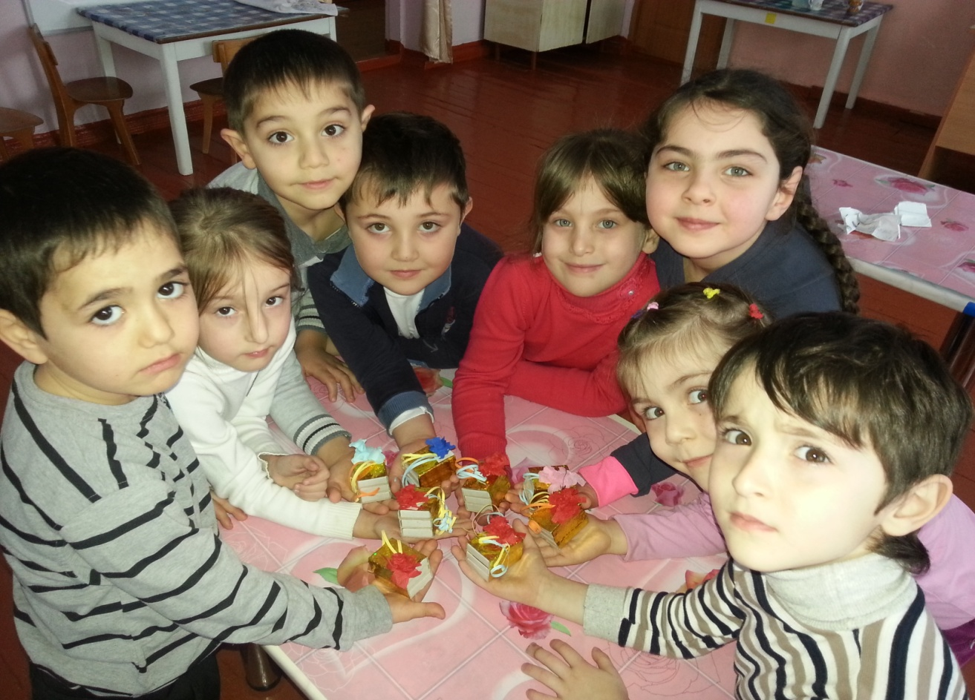
Украшаем шкатулочку по желанию - бусинками, цветочками. В данном случае мы украсили цветочком - приклеили его сверху. Теперь ждем , когда все приклеится и подарок готов.
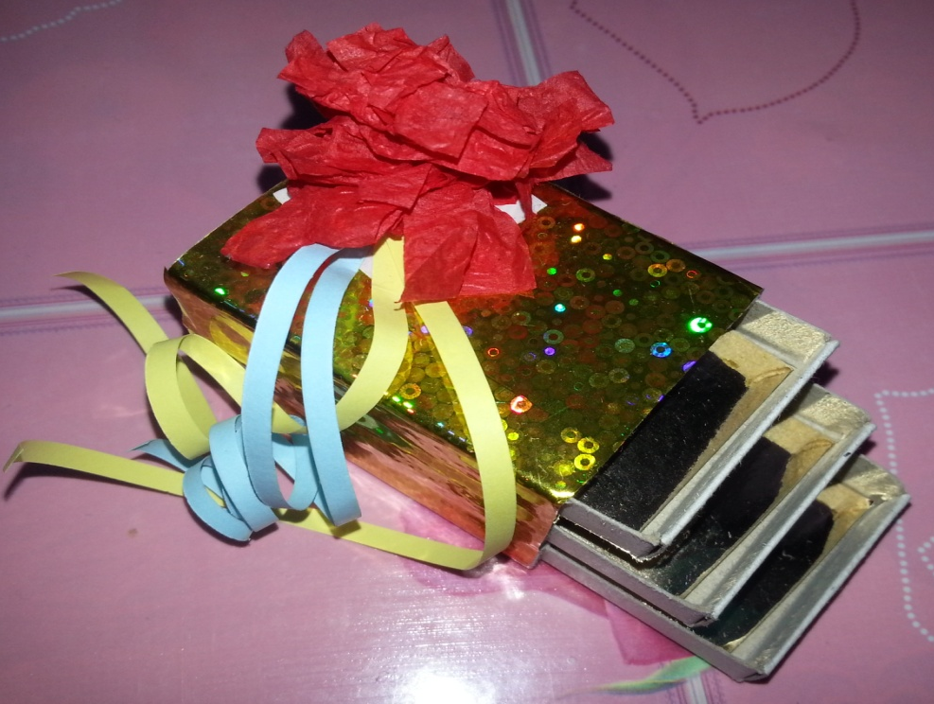
Такие шкатулочки очень понравились девочкам, они с удовольствием сделали еще и себе, чтобы в них хранить свои колечки. Желаю всем творческих идей!

